
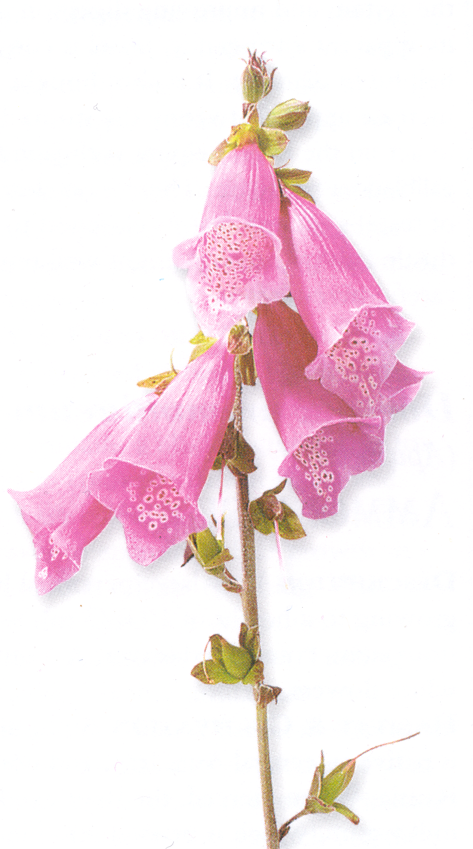

В 9 К
Рассказы для детей
Христовы
колокольчики
рассказы
для детей
В 9 К
90
В9К
Рассказы для детей
Фонотека «Наследие»

Рассказы для детей

Христовы колокольчики

Сторона А:
1. Встреча в небесах (рассказ)
2. В дали под небосводом (пение)
3. Хвастунишка (рассказ)
4. Чёрные пятна (рассказ)
5. О, любовь, как могу (пение)
6. Прерванная молитва (рассказ)

Сторона В:
1. Урок (рассказ)
2. Создана земля (пение)
3. Особенный случай (рассказ)
4. Слава, Тебе, о Боже (пение)

Запись копирована в Августе 2002 г.

